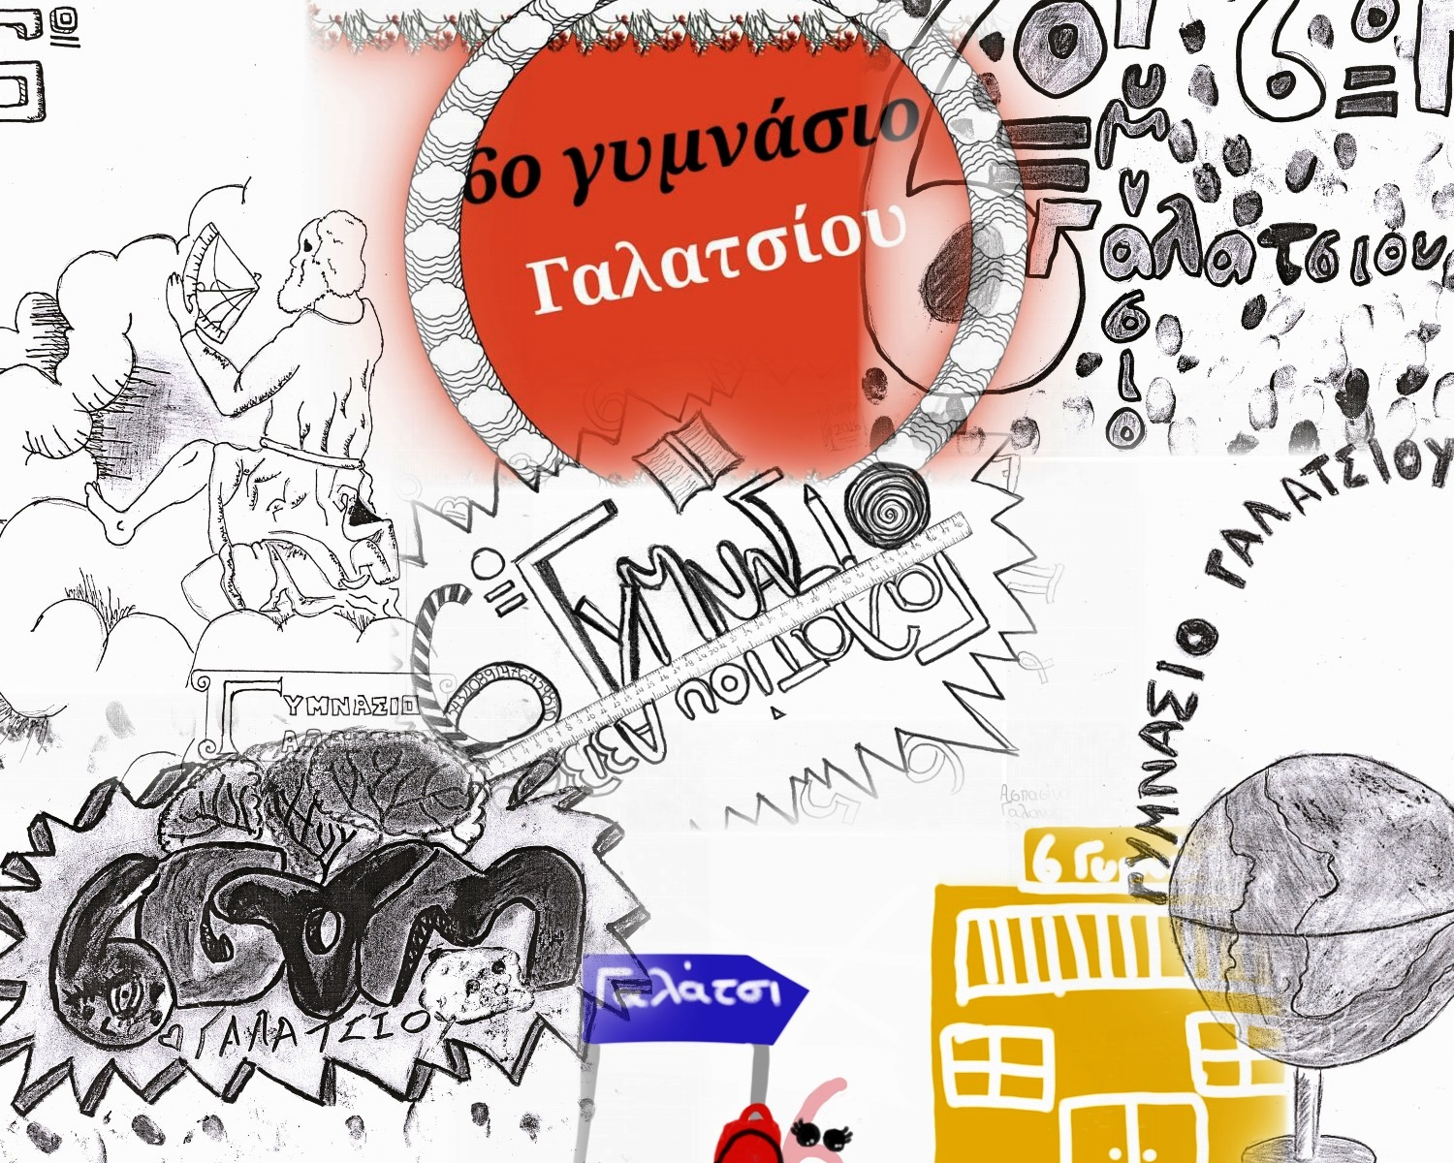

6^{ο} ΓΥΜΝΑΣΙΟ ΓΑΛΑΤΣΙΟΥ
ΣΧΟΛΙΚΟ ΕΤΟΣ 2016-2017
Π Ρ Ο Σ Κ Λ Η Σ Η
Προσκαλούμε τους γονείς και κηδεμόνες των μαθητών της Α΄ τάξης
σε ενημερωτική συνάντηση που θα πραγματοποιηθεί στην αίθουσα εκδηλώσεων του 6ου Γυμνασίου Γαλατσίου
την Τετάρτη 21 Σεπτεμβρίου 2016, ώρα 6.30 μ.μ.
σύμφωνα με το πρόγραμμα που ακολουθεί:
6.30-7.00 | Μαριέτα Παππά, Διευθύντρια του 6^{ου} Γυμνασίου Γαλατσίου  Σύντομος χαιρετισμός. Ενημέρωση για τα δικαιώματα και τις υποχρεώσεις των μαθητών στο Γυμνάσιο
7.00 –7.30 | Άρτεμις Αναγνωστοπούλου, Φιλόλογος  «Τα φιλολογικά μαθήματα στο Γυμνάσιο»
7.30 -8.00 | Ερωτήσεις-Συζήτηση  Στη συνάντηση θα παρευρεθούν μέλη του ΔΣ του Συλλόγου Γονέων και Κηδεμόνων του 6^{ου} Γ/σίου Γαλατσίου για Γνωριμία και Ενημέρωση σχετικά με τις επικείμενες αρχαιρεσίες για την ανάδειξη νέου Δ.Σ.
Ο Σύλλογος των Διδασκόντων Η Διευθύντρια
ΜΑΡΙΕΤΑ ΠΑΠΠΑ

